逸歡旅遊 山東豪華五天
★★★★★ 泡溫泉 品紅酒 小合掌村 觀天鵝 ★★★★★
全程無購物站 包自費1500.- 玩的尊榮 住的豪華

※團費特別包含自費行程 全程無購物站包自費行程：
德國總督官邸、膠州灣跨海大橋、北極星鐘錶館、臺東夜市 1500台幣/人。

如詩如畫 人生必遊美景 ：
萊州寒同山、青島八大關 、 身歷其境 蓬萊八仙度海口景區 、
最佳小歐洲觀景點 信號山公園 、青島興衰的見證 劈材院
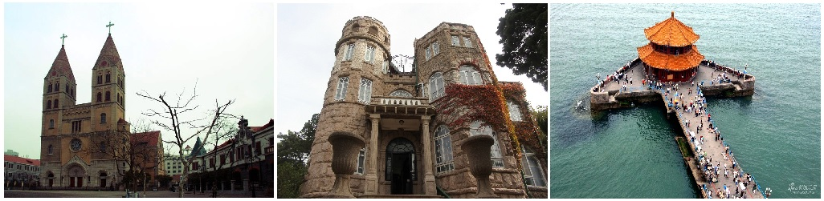
近距離觀賞：西伯利亞野生天鵝、 欣賞榮成特有小合掌村 海草房。
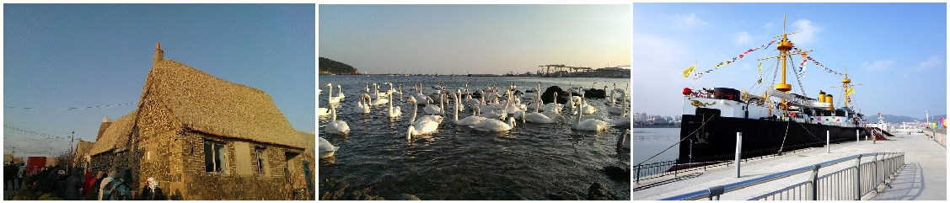
品紅酒：張裕酒文化博物館 、 飲啤酒：青島啤酒廠。
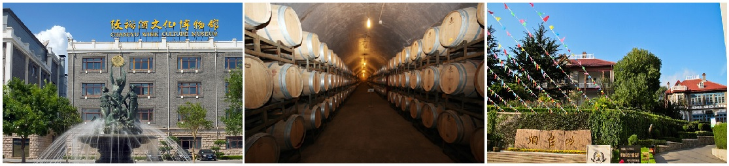
風味美食精選：青島海鮮、煙台膠東、蓬萊八仙 ； 貼心安排每人每天提供礦泉水。

全程頂級精選豪華住宿：
煙台 ： 准☆☆☆☆☆ 貝斯特大酒店或同級 2晚
青島 ： ★★★★ 廣業錦江大酒店或或同級 1晚
文登 ： 准☆☆☆☆☆ 湯泊溫泉或或同級 1晚
【湯泊溫泉特別贈送 溫泉泡湯卷】

航空公司 | 航班編號 | 起飛城市 | 出發時間 | 抵達城市 | 抵達時間
山東航空 | SC-4078 | 桃園機場 | 19：50 | 煙台機場 | 22：20
山東航空 | SC-4077 | 煙台機場 | 16：20 | 桃園機場 | 18：50
參考航班：
逸歡旅遊 山東豪華五天
★★★★★ 泡溫泉 品紅酒 小合掌村 觀天鵝 ★★★★★
全程無購物站 包自費1500.- 玩的尊榮 住的豪華

※團費特別包含自費行程 全程無購物站包自費行程：
德國總督官邸、膠州灣跨海大橋、北極星鐘錶館、臺東夜市 1500台幣/人。

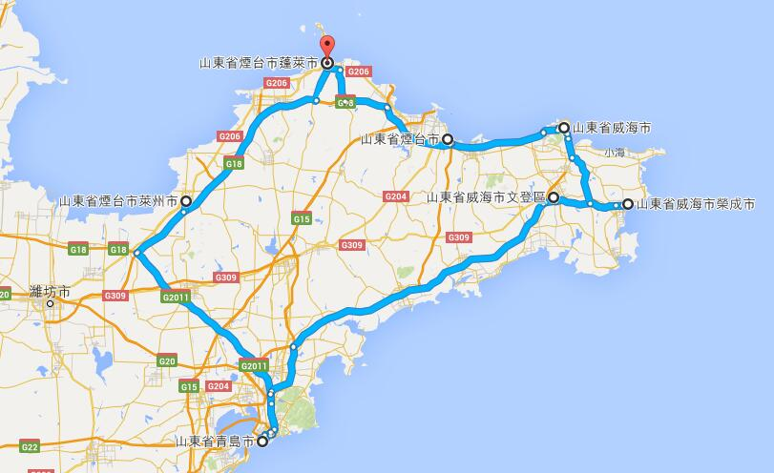

參考行程：
第一天 桃園國際機場 煙台蓬萊機場
集合於『桃園國際機場』，搭機飛往位居黃海、渤海之濱，是中國唯一一座『雙海名城』－煙台。
以往提到煙台，總不離『煙台蘋果、萊陽梨』的聯想，但『背倚仙山之祖、襟帶黃渤之濱』的地理位置，讓煙台自古以來即是文人騷客，異域商賈留戀之地；因為在山之巔，雲霧飄渺的昆崳山是修道登天的
瑤池仙山，在海之崖，傳唱千古的蓬萊閣是八仙過海的丹崖仙境，於是在煙台，不僅能大啖香甜水果、
生猛海鮮，亦能穿梭古今，悠遊於中西之境，仿佛是天上仙境灑落人間，處處飄散令人迷戀的魅力。
煙台絕對是您不可錯過的美麗仙境。抵達後前往酒店休息，等待明日的山東之旅。
早餐：X | 中餐：X | 晚餐：機上餐食
住宿：准☆☆☆☆☆貝斯特大酒店或同級

第二天 煙台 蓬萊【八仙渡海口景區】 萊州【萊州寒同山】 青島
早餐後前往【八仙過海景區】位於渤海和黃海的分界線上，海域天高水闊，景色壯觀，千百年來，
八仙過海的美麗傳說，海市蜃樓的今古奇觀，碧海藍天的無限美景，秦皇漢武唐太宗來此求仙留下的
神奇故事。【寒同山神仙洞】屬於道家石窟，位於城區東南方向。洞窟由人工鑿成，為元代所鑿，
共有6個石洞，洞內供奉道家諸仙石雕塑像36尊。洞分上下兩層，上層四洞較大，下層兩洞較小，
36尊石雕塑像所用材料均為雪花白大理石，造形圓潤，神態肅穆端莊，為省級重點文物保護單位。
全真教七真人之一劉長生曾在此山修煉，從元代至民國一直有王姓道士世代在山上居住修煉，解放後
下山還俗，近幾年仍由原王姓道士在山上管理。神仙洞向下至山林數百米，遊覽神仙洞、參觀名勝古跡。
早餐：酒店內 | 中餐：中式合菜40 | 晚餐：海鮮風味40
住宿：★★★★廣業錦江大酒店或或同級

第三天 青島【信號山公園眺望小歐洲、八大關 棧橋、青島啤酒廠】 文登
早餐後前往【信號山公園】，在基督教堂東側，有一座海拔110米的山峰，山勢峻峭，怪石嵯峨，山上遍植花草綠樹。霧靄浮動之時，青翠欲滴。山坡上，造型優美的亭、台、樓、閣黃白分明，點綴其間；石階小徑，曲折回轉，蜿蜒于林蔭之下。更有山巔的3幢紅色的蘑菇樓，宛如3柄火炬，屹立于滿山青黛之中，十分奪目。這個以歐式風格規劃建設的公園因山得名，即信號山公園。【八大關別墅區】，
它是青島著名的別墅區，西鄰匯泉灣，南接太平灣，最初有八條以中國關隘命名的路，因而得名。
這集中了俄、英、法、德、美、丹麥、希臘、西班牙、瑞士、日本等２０多個國家的建築風格，近百年歷史古街成為眾多電影、電視外景拍攝的理想地方，是除上海外灘之外另一個有名的「萬國建築博覽會」。【棧橋】是青島的象徵之一，又名李鴻章橋，它位於青島灣中心，橋長４００公尺，寬８公尺，分南北兩段，南段是鋼架，北段是石基，以水泥鋪面。棧橋建橋至今，已有百年左右的歷史，最早是
西元１８９２年由清朝總兵章高元始建，當時是作為軍用碼頭，橋長僅２００公尺，這就是最早的棧橋。【青島啤酒廠】是採用優質原料、特有菌種、及青島當地絕妙甘甜的嶗山泉水，加上德國移植而來的
經典釀造技術。以泡沬潔白細膩、澄澈清亮、口味醇原柔和、香甜爽口而馳名，是中國啤酒第一名牌。來青島，錯過青島啤酒，那可真是白走一遭呢！今天入住文登湯泊溫泉或同級(特別包含溫泉泡湯券)費。
早餐：酒店內 | 中餐：中式合菜40 | 晚餐：中式合菜40
住宿：准☆☆☆☆☆湯泊溫泉或或同級

第四天 文登 榮成【海草房、觀西伯利亞野生天鵝】
威海【定遠艦、幸福門廣場】 煙台
早餐後前往【海草房】，海草房多建在山東半島東部煙臺、威海的一些村莊。那裏地處沿海，夏季多雨潮濕，冬季多雪寒冷，在這種特殊的地理位置和氣候條件下，當地居民根據長期在生活中積累起來的
獨特建築經驗，建造出海草房。目前僅威海市就有海草房4000多棟。海草房的建設最早可追溯到隋唐時期，真正進入繁榮發展階段，則到了元明清時期。經過長期的實踐和探索，先人們建造海草房的技藝不斷提高。然而，隨著時代的變遷，曾經遍佈膠東沿海地帶的海草房越來越少了，如今只有在山東省榮成市的一些村子裏才能看到成片的海草房。【煙墩角天鵝湖】煙墩角屬暖溫帶季風型濕潤氣候區,是世界最大的大天鵝越冬樂園,已建起了榮成大天鵝國家級自然保護區。每年11月到次年4月,都有上萬隻 來自西伯利亞的大天鵝在榮成沿海眾多的湖泊、海灣越冬。這些海灣、湖泊就是人們常說的榮成天鵝湖了。煙墩角天鵝湖就是其中之一。【定遠艦景區】，主要由岸上與艦上兩大部分組成。甲板上各類武器、設施，一一展現，齊全逼真，撲面而來的鐵艦雄風，將使參觀者感受波瀾壯闊的甲午風雲。軍艦内部
圍繞“定遠艦”、“甲午海戰”佈置了２層主題展館，並有選擇地復原再現了一批“定遠艦侧艦内歷史生活場景。【幸福門海濱公園】，幸福門正對世昌大道，整棟建築呈“門”字型，著重體現威海城市發展的歷史軌跡和開放、發展的城市形象。這座建築之所以稱做幸福門，是因為幸福門正好是威海千公里幸福海岸線的起點，在整個所在地北邊的起點上，亦在城市的中心。
早餐：酒店內 | 中餐：中式合菜40 | 晚餐：膠東風味40
住宿：准☆☆☆☆☆貝斯特大酒店或或同級

第五天 煙台【張裕酒文化博物館、煙台山公園】 桃園國際機場
早餐後前往【張裕酒文化博物館】，張裕葡萄酒聞名中外，並於１９８７年經葡萄酒酒局評定為中國
第一個、亞洲唯一的“國際葡萄酒城”。【煙台山公園】明朝為了防範倭寇入侵，特別在此設置烽火臺，每當倭寇來犯，即舉狼煙示警，這就是煙台市名的來由。從1862年煙台開埠後，曾有英、法、美、德、日、丹等16個國家，相繼在此設立領事館、教堂和郵局。故公園內各國特色建築集群，相當壯觀。
後前往『煙台蓬萊國際機場』搭機返回『桃園國際機場』。
早餐：酒店內 | 中餐：八仙宴40 | 晚餐：X
住宿：溫暖的家

備註：
本行程交通、住宿、觀光點絕對以最順暢之遊程為安排，若遇特殊狀況如交通阻塞、觀光點休假、
住宿飯店調整及其他不可抗拒之因素，或因飛機起降時間、轉機點、進出點調整，行程因此可能有所
更動，本公司保有變更行程之權利。 ※文登湯泊溫泉或同級包含的溫泉泡湯券，未使用者無退費。

